**BÀI TẬP BUỔI 6 (Chương 3)**

**Học phần: Phát triển ứng dụng trên thiết bị di động_TN216**

**Sinh viên thực hiện: Nguyễn Phước Trọng – B2014625**

1. Tạo ứng dụng DangKyDichVuInternet cho phép đăng ký sử dụng dịch vụ Internet

* Thêm các Styles và hình ảnh phù hợp

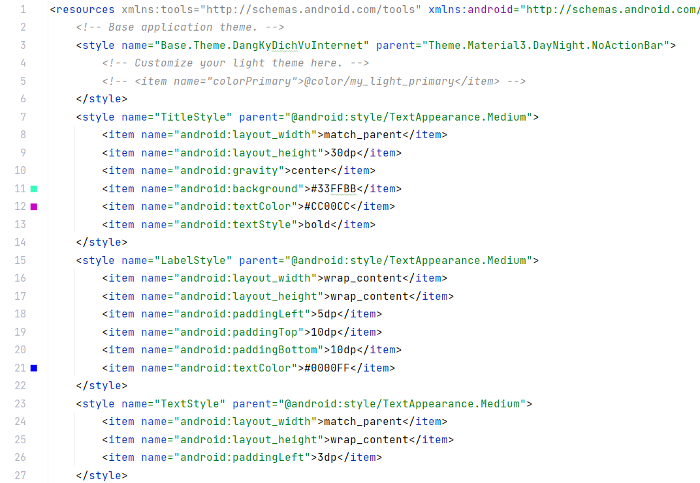

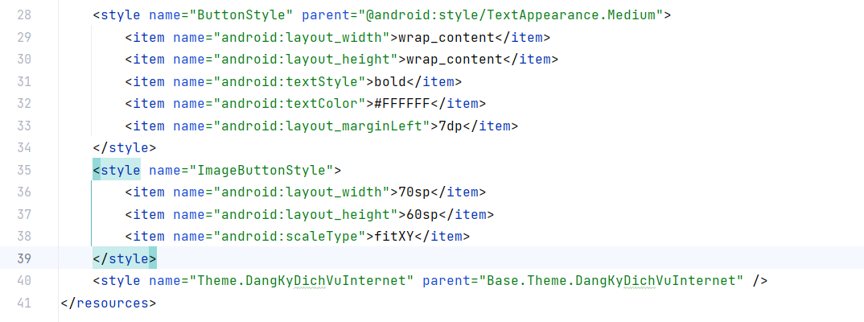

* Thiết kế giao diện: sử dụng LinearLayout kết hợp với TableLayout gồm 3 TextView, 1 Spinner, 1 RadioGroup với 2 RadioButton, 2 CheckBox, và 2 Button như hình

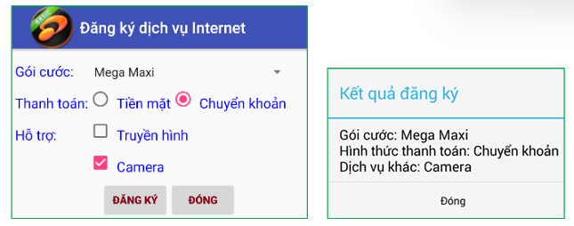

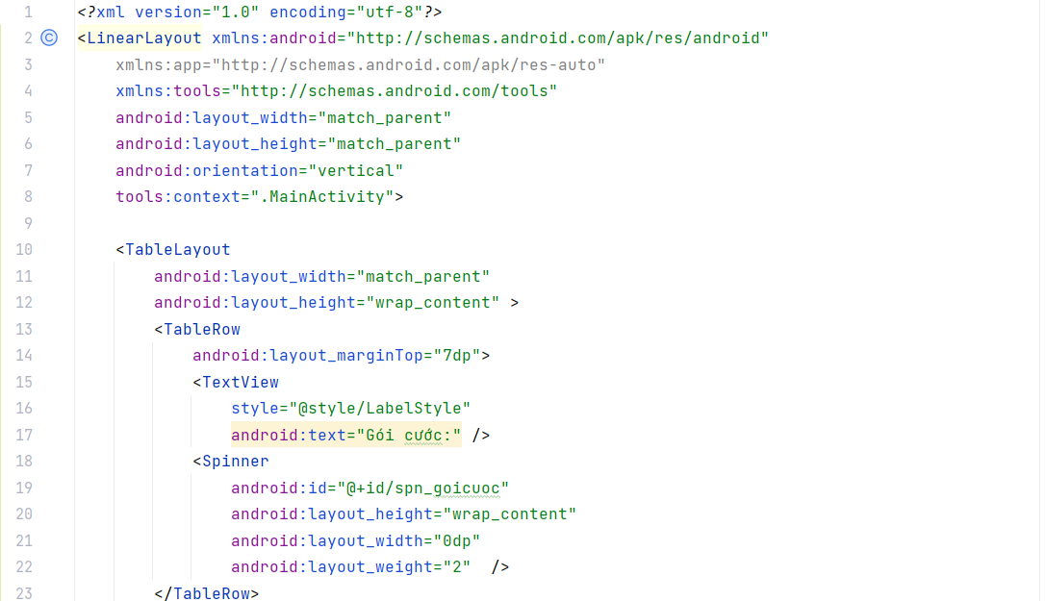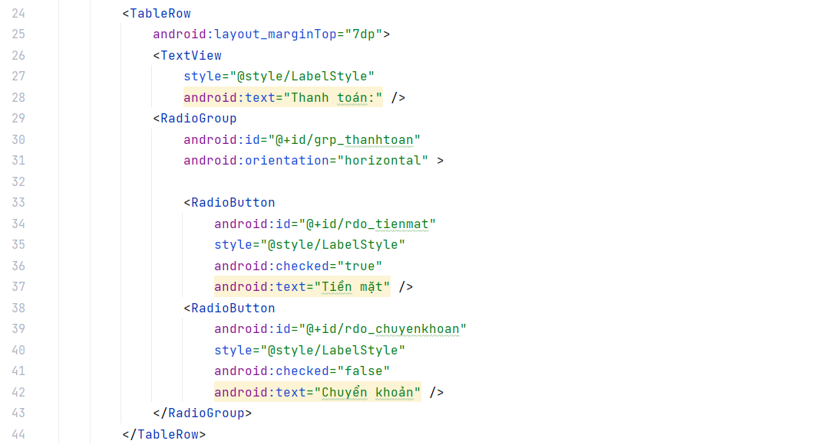

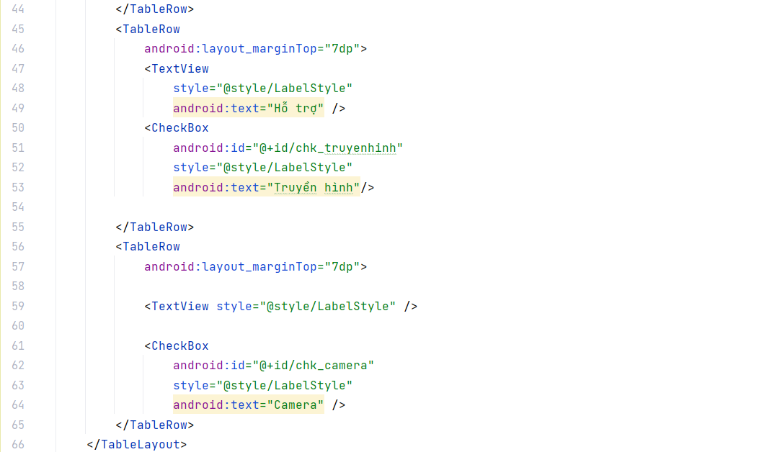

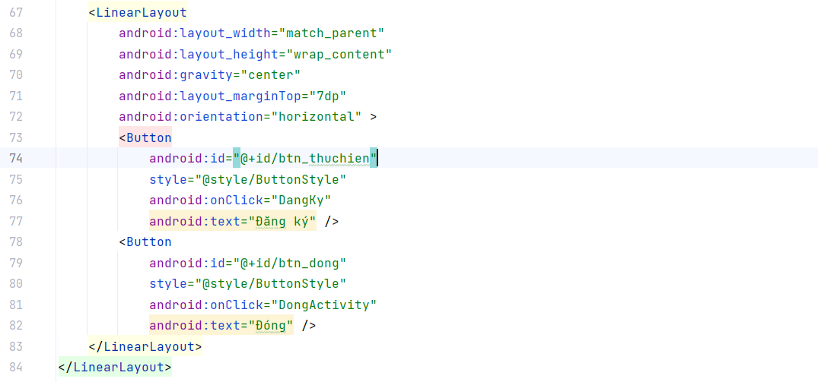

* Tạo icon tương thích (Adaptive icon) cho ứng dụng. Điều chỉnh tập tin AndroidManifest.xml

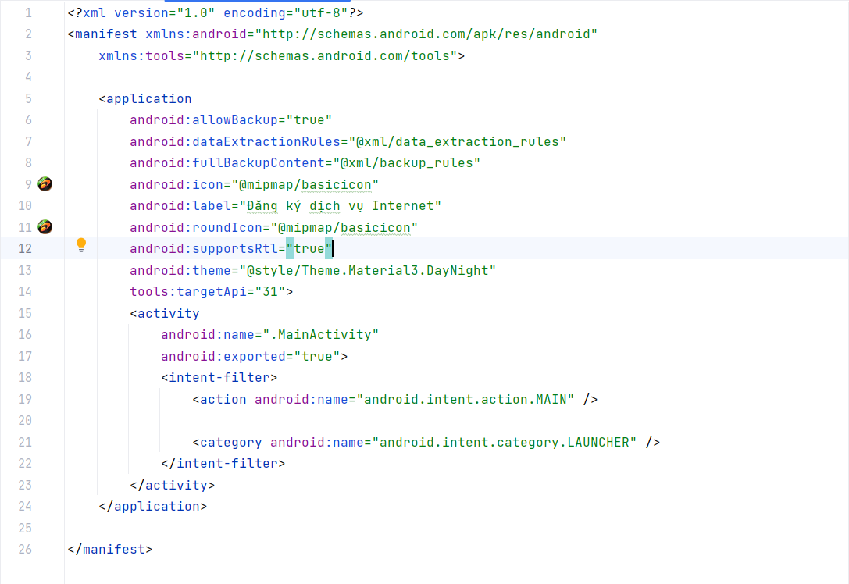

* Viết mã lệnh:
  + Nhận ActionBar và hiển thị Icon trên thanh tiêu đề
  + Khai báo nguồn dữ liệu, Adapter, và xử lý sự kiện chọn phần tử cho Spinner
  + Khi chọn “Đăng ký”: nhận và hiển thị thông tin đăng ký dịch vụ Internet với AlertDialog.
  + Khi chọn “Đóng”: kết thúc Activity.

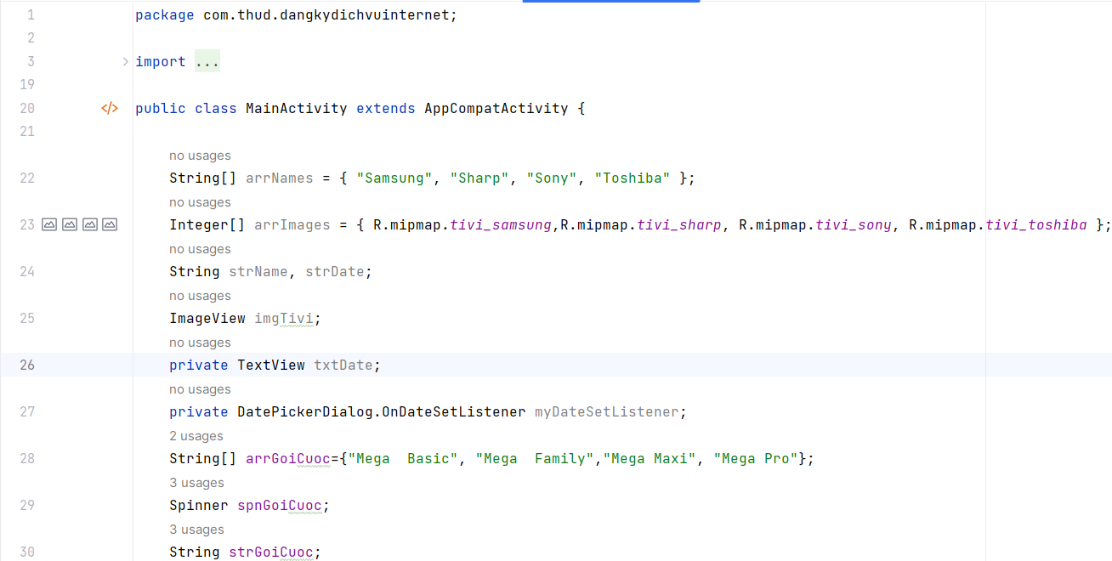

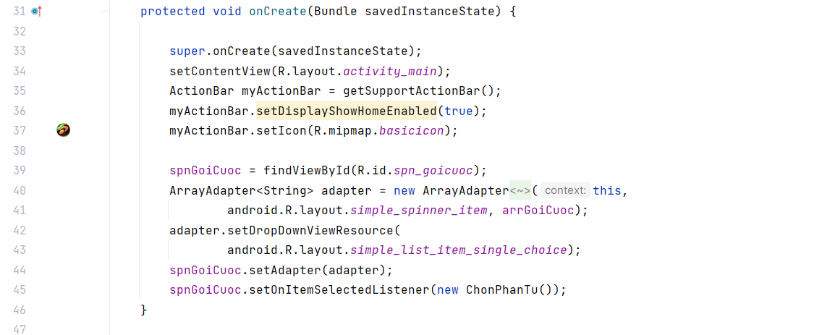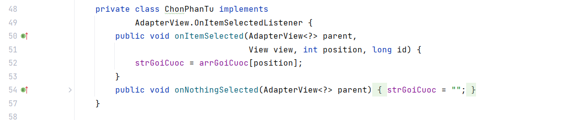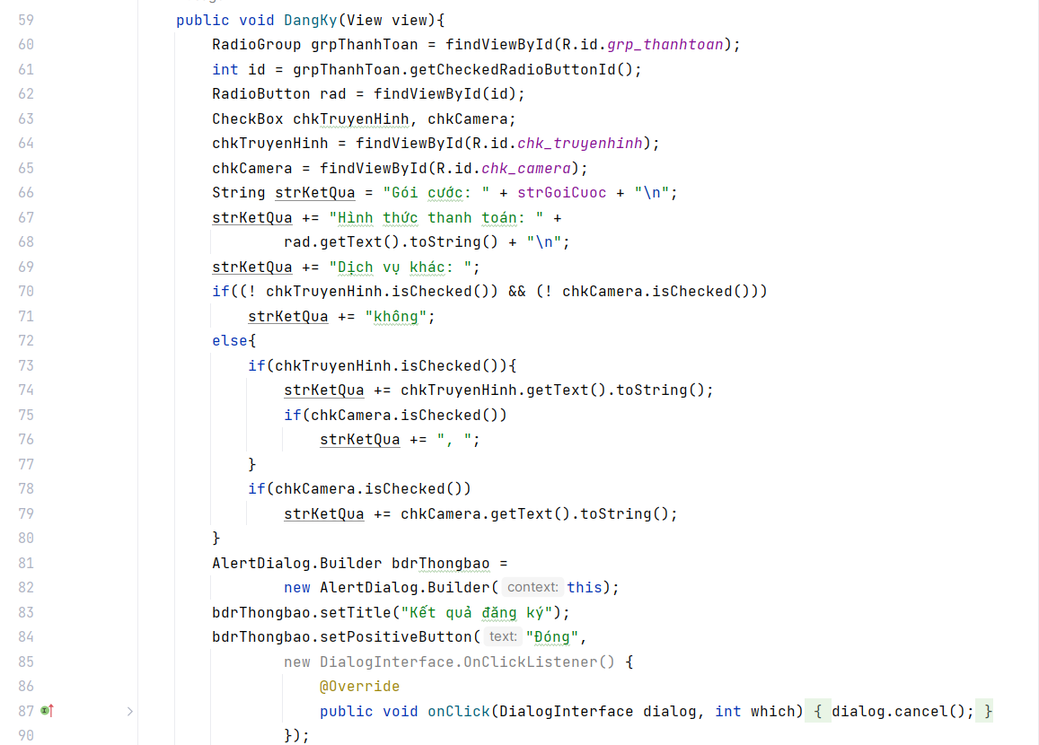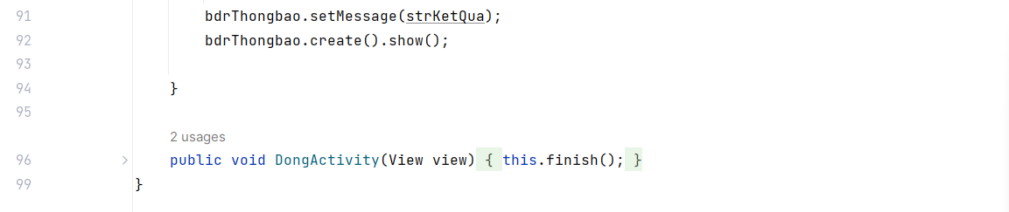

* Thực thi chương trình

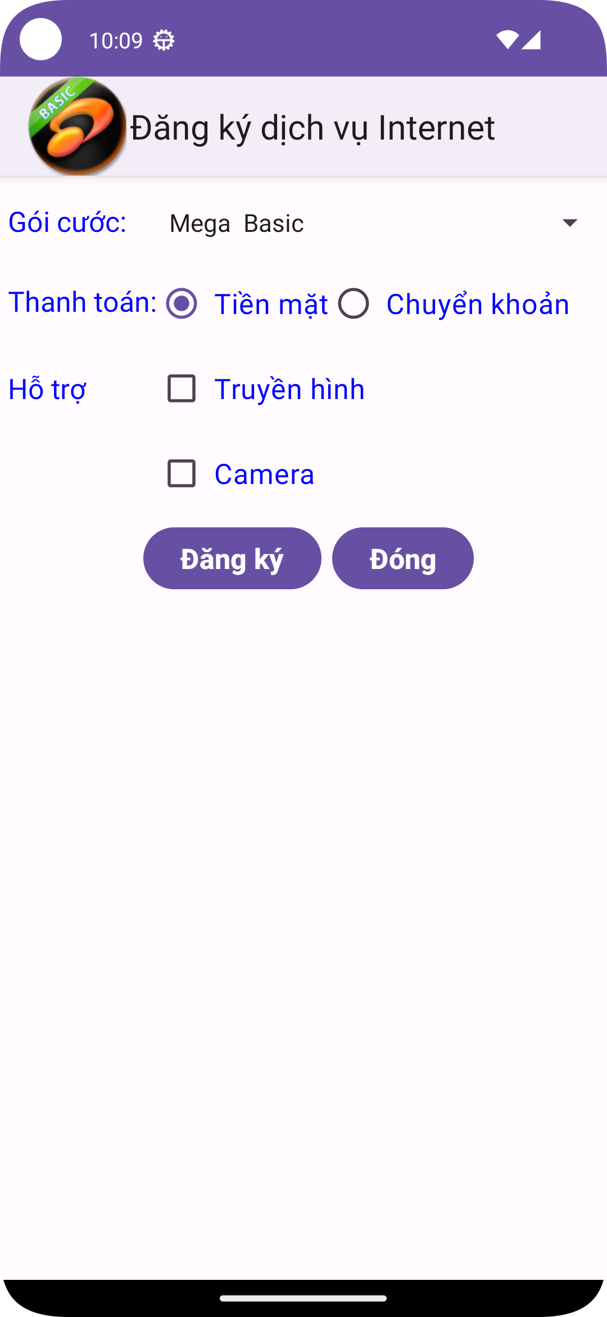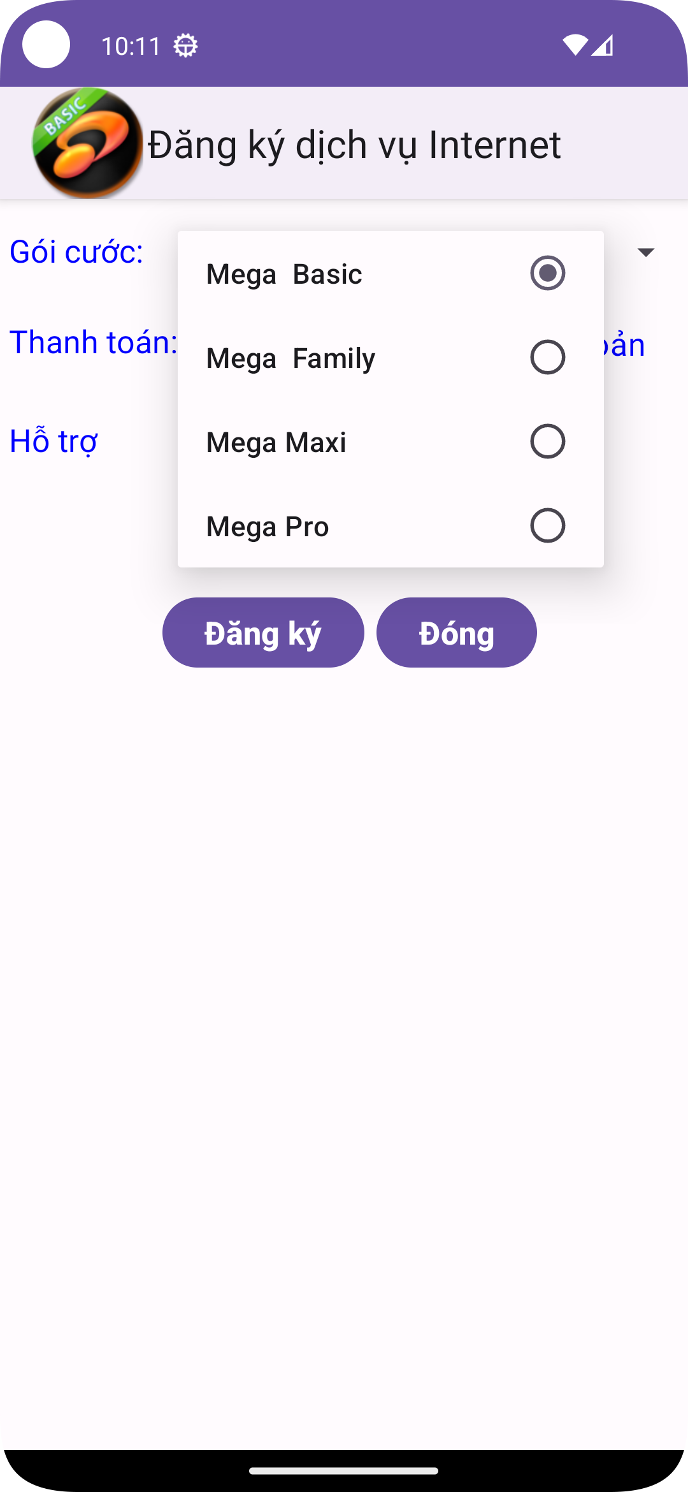 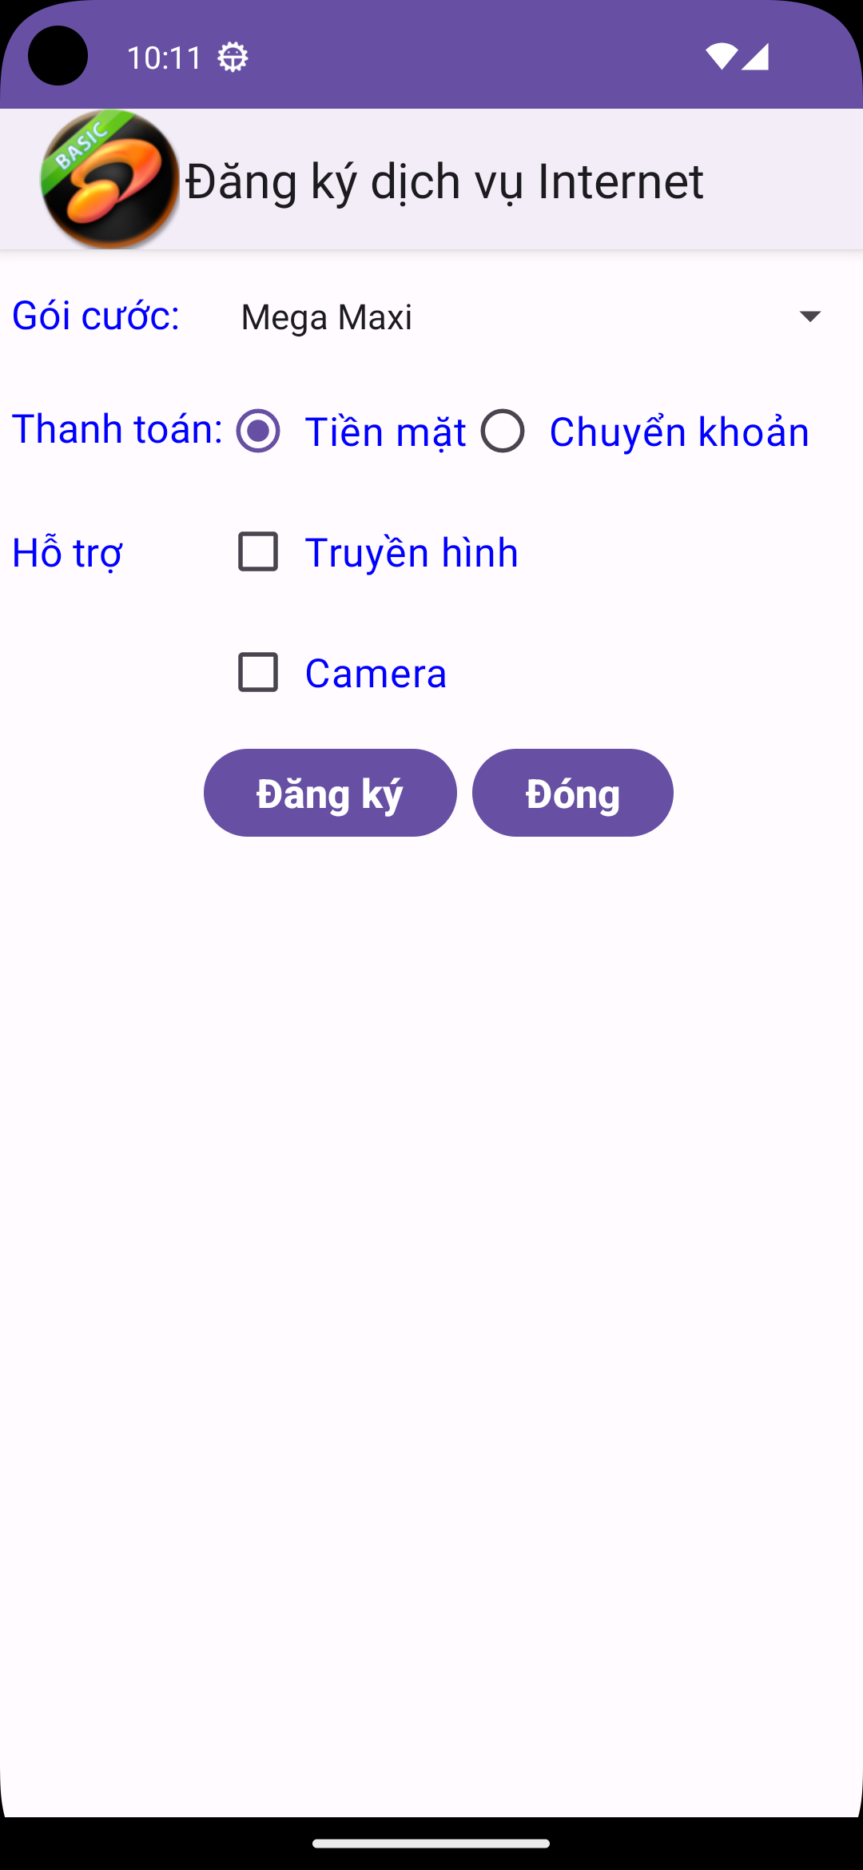 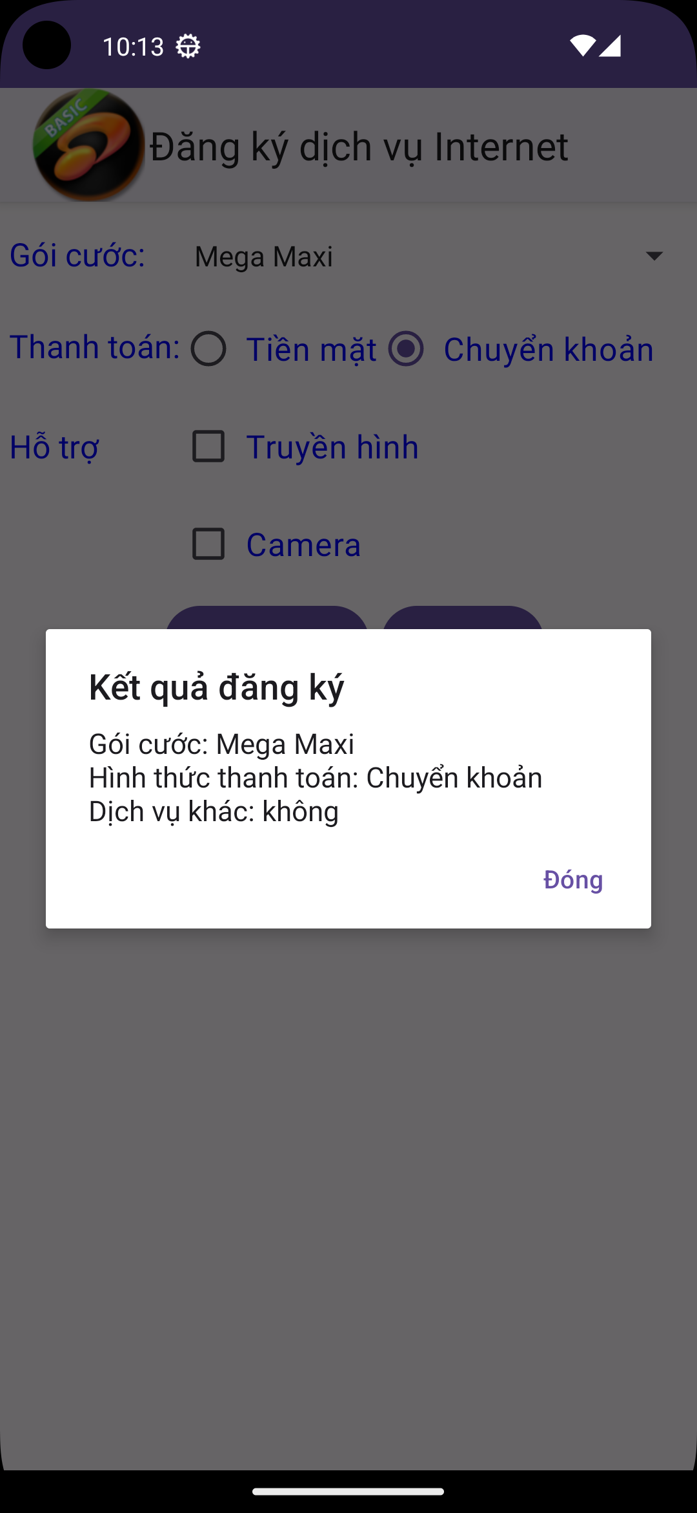 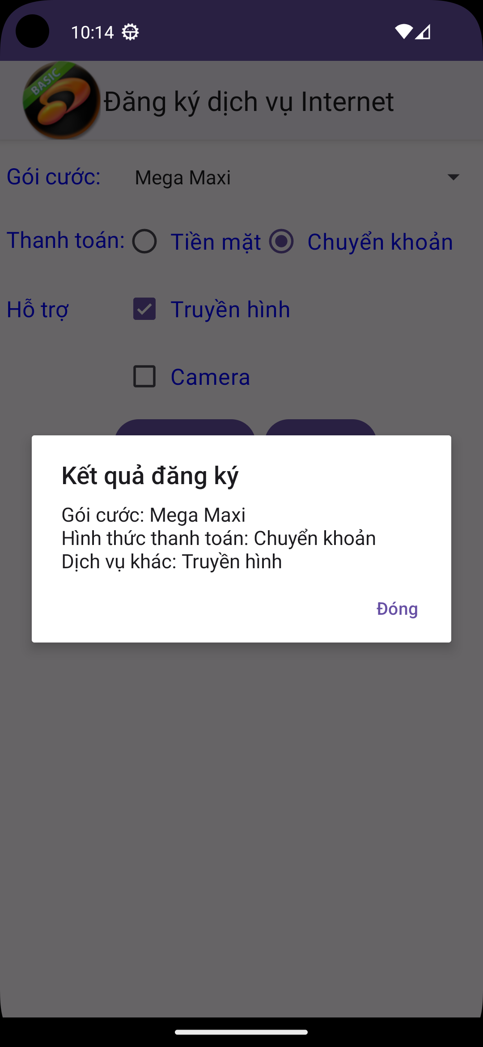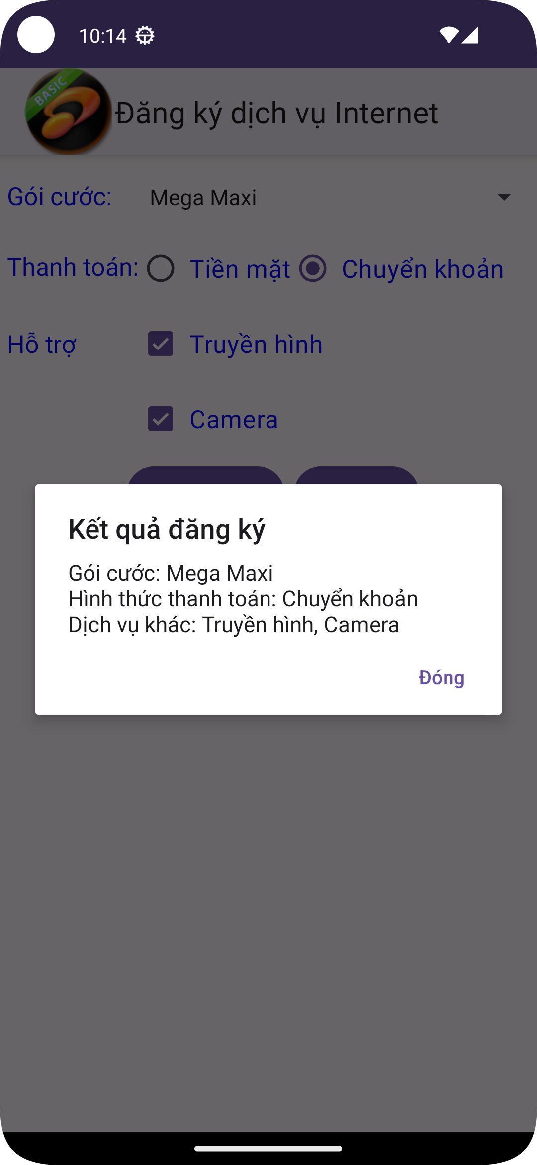

1. Tạo ứng dụng ChonMuaTivi cho phép chọn mua Tivi

* Thêm các Styles và hình ảnh phù hợp

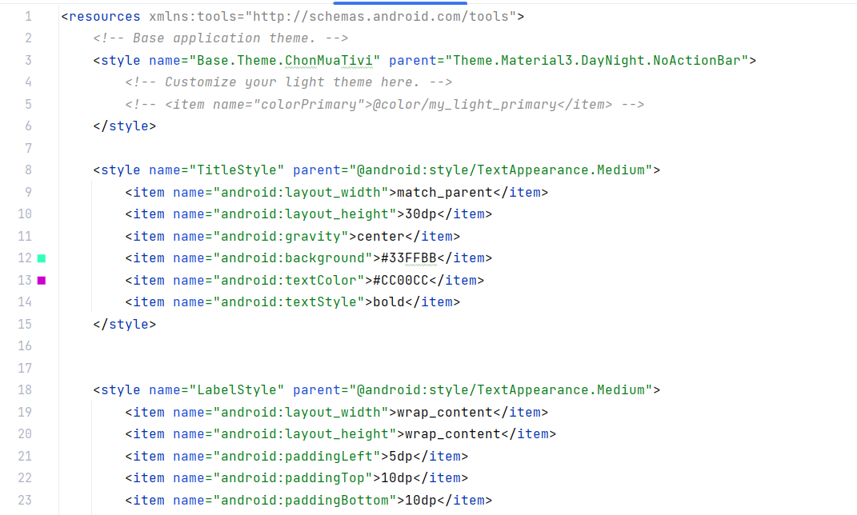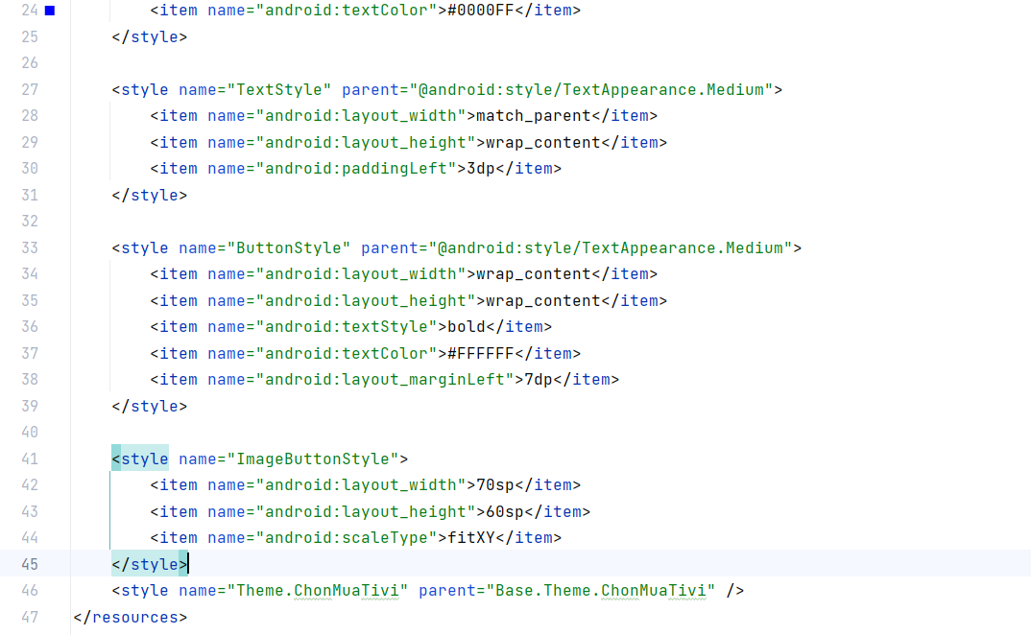

* Thiết kế giao diện: sử dụng TableLayout gồm 5 TextView, 1 Spinner, 3 CheckBox, 1 RadioGroup với 3 RadioButton, 1 ImageView, và 1 Button như hình:

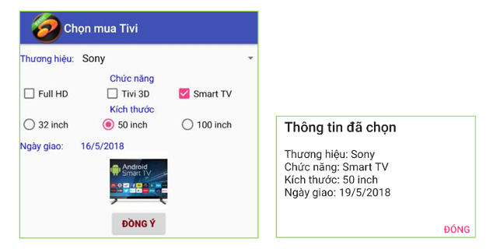

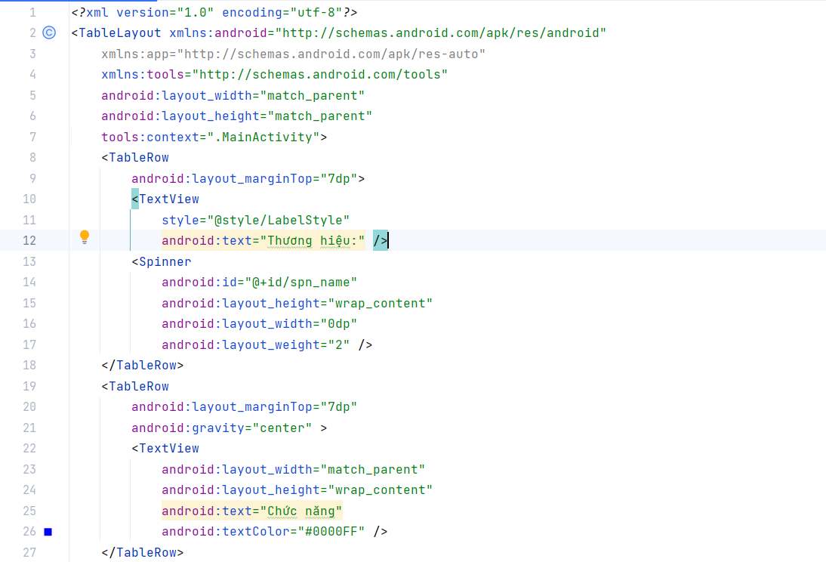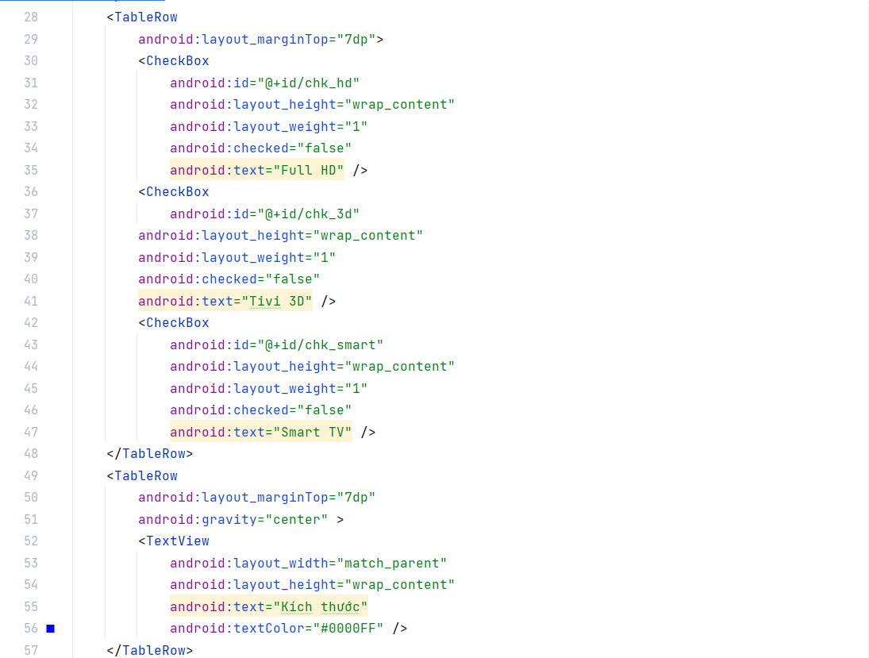

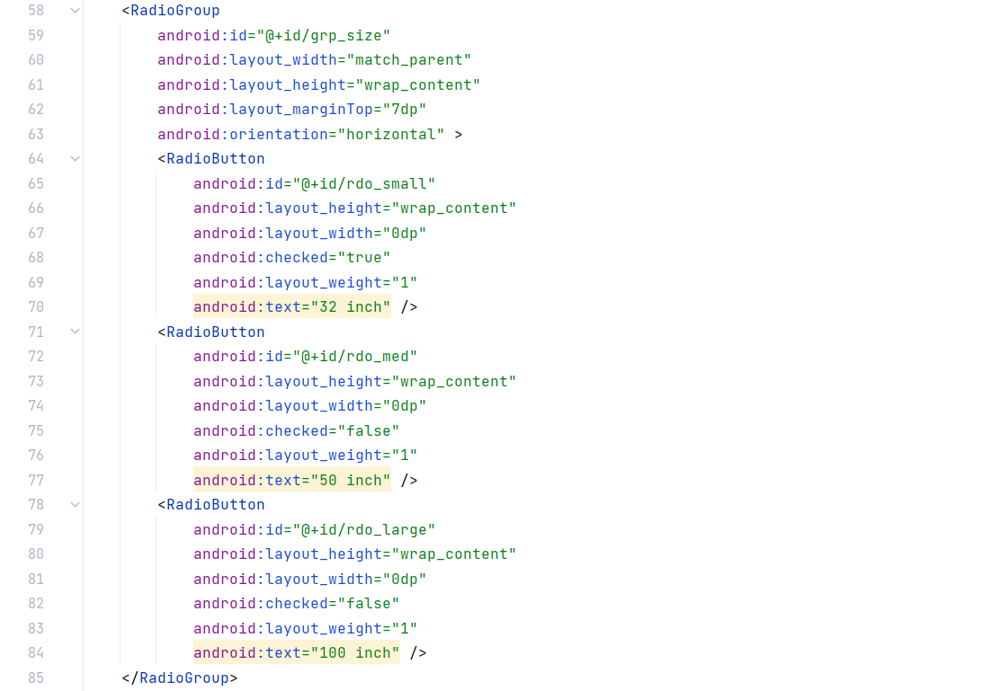

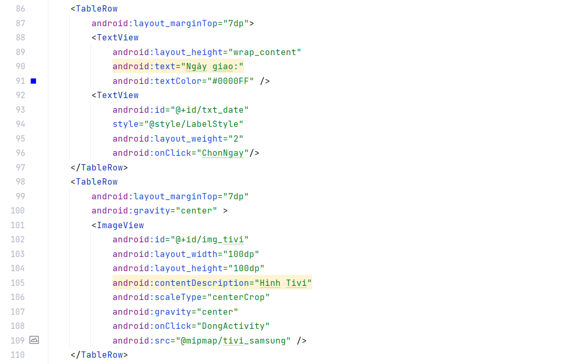

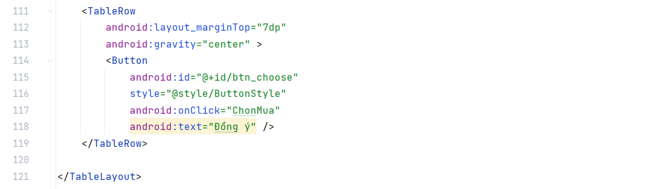

* Tạo icon tương thích (Adaptive icon) cho ứng dụng. Điều chỉnh tập tin AndroidManifest.xml

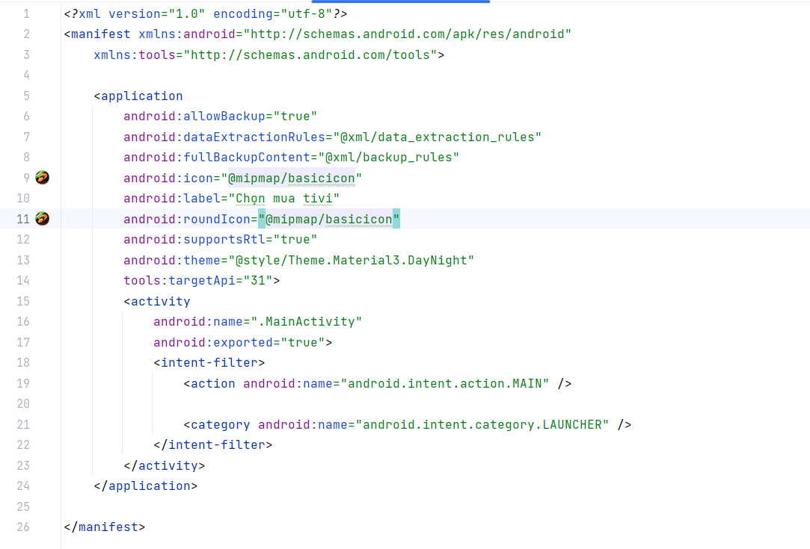

* Viết mã lệnh
  + Nhận ActionBar và hiển thị Icon trên thanh tiêu đề
  + Khai báo nguồn dữ liệu, Adapter, và xử lý sự kiện chọn phần tử cho Spinner. Hình Tivi thay đổi theo thương hiệu được chọn trong Spinner.
  + Khai báo phương thức xử lý sự kiện chọn ngày với DatePickerDialog. Khi Click chọn TextView hiển thị ngày giao sẽ hiển thị DatePickerDialog hỗ trợ chọn giá trị ngày.
  + Khi chọn “Đồng ý”: nhận và hiển thị thông tin đã chọn với AlertDialog.
  + Khi Click chọn hình ảnh Tivi:
  + kết thúc Activity.

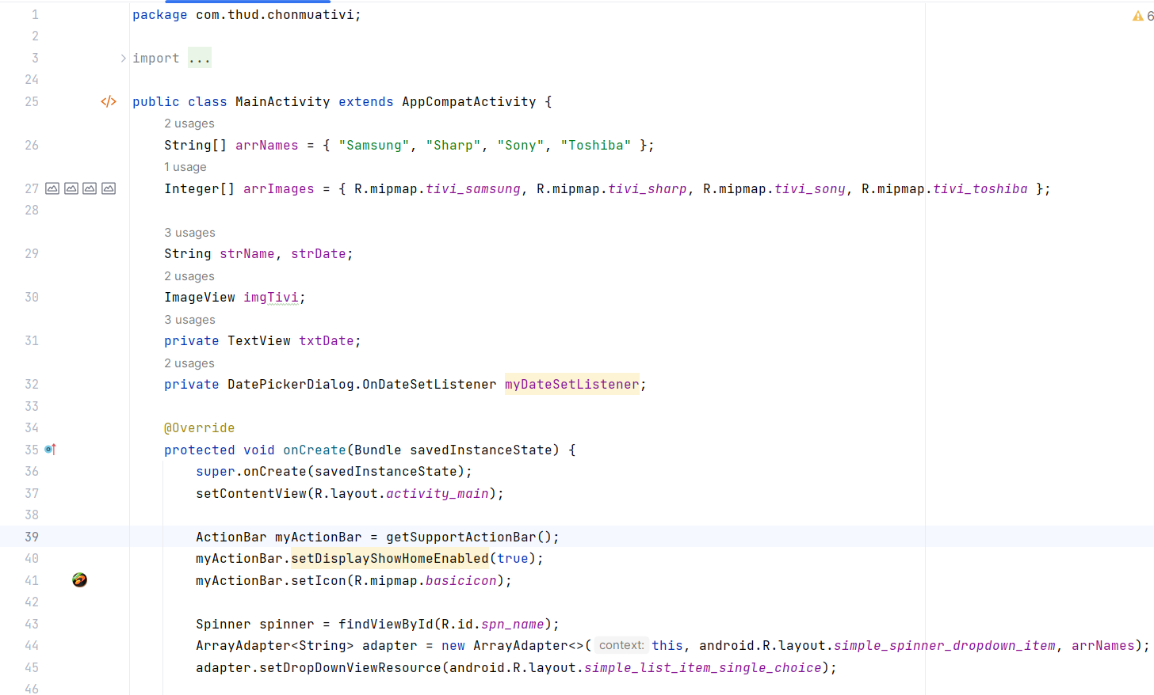

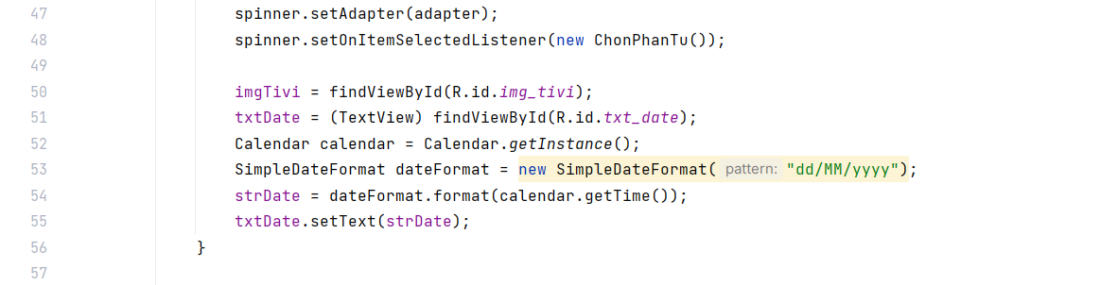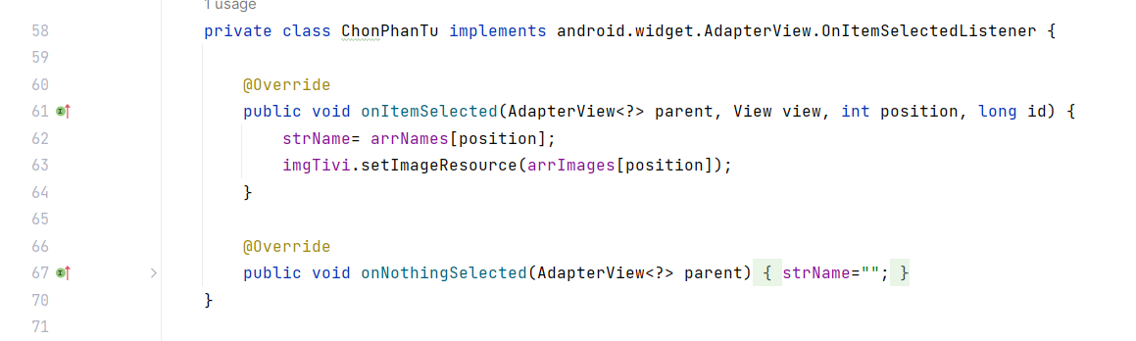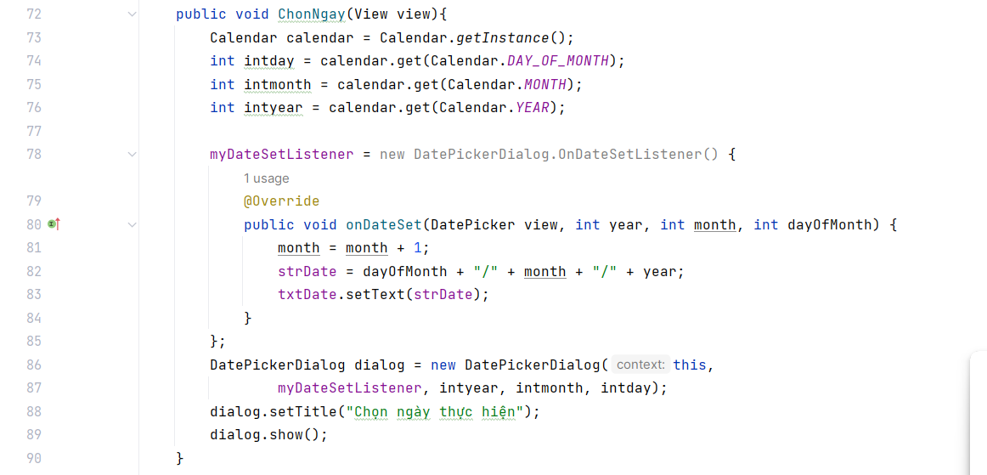

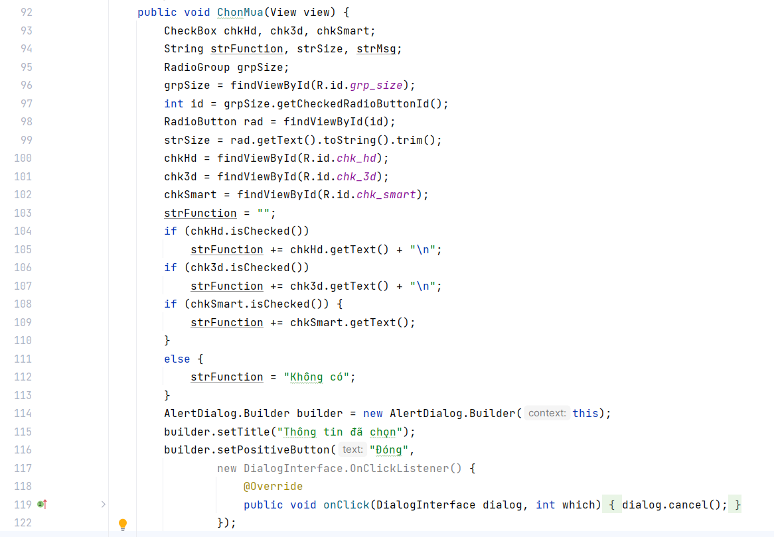

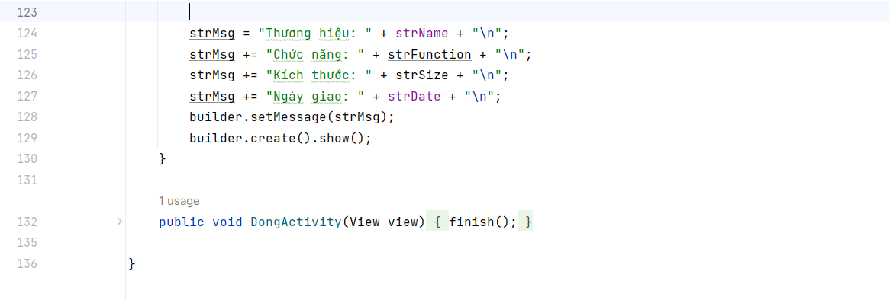

* Thực thi chương trình

